

เมื่อวันที่ ๒๙ ตุลาคม ๒๕๖๖ เวลา ๑๗.๐๐ - ๒๐.๐๐ น. พันตำรวจเอก ศราวุธ ศรีสังวรณ์
ผู้กำกับการ สถานีตำรวจภูธรท่าม่วง และ นาย ฑรัท เหลืองสอาด นายอำเภอท่าม่วง ซึ่งเป็น กต.ตร.
โดยตำแหน่ง พร้อมด้วยข้าราชการตำรวจ ฝ่ายปกครอง ร่วมปล่อยแถว ตั้งจุดตรวจจุดสกัด ตรวจค้นรถยนต์ รถจักรยานยนต์ บุคคล สุ่มเสี่ยงก่ออาชญากรรมในพื้นที่รับผิดชอบ
รายงานการปฏิบัติราชการ
งานสอบสวน

สถานีตำรวจภูธรท่าม่วง จังหวัดกาญจนบุรี โทร. 0 3461 1020, 0 3461 1888
ประจำเดือน กุมภาพันธ์ ๒๕๖๘

ประจำปีงบประมาณ พ.ศ. 256๘
สถานีตำรวจภูธรบ้านแหลม จังหวัดเพชรบุรี


รายงานการปฏิบัติราชการ ประจำเดือน ตุลาคม ๒๕๖๗
ประจำปีงบประมาณ พ.ศ. 256๘
สถานีตำรวจภูธรบ้านแหลม จังหวัดเพชรบุรี
งานสอบสวน ข้อมูล ณ วันที่ ๑ มีนาคม 256๘

โครงการ/กิจกรรม : โครงการบังคับใช้กฎหมาย อำนายความยุตธรรม ละบริการประชาชน
กิจกรรม: “บูรณาการการให้บริการงานสอบสวน”ควบคุมคดีอาญากลุ่มคดีความผิดเกี่ยวกับทรัพย์ ชีวิต ร่างกาย และเพศปราบปรามการค้ายาเสพติด
ระยะเวลาดำเนินการ : ตุลาคม 2567 - กันยายน 2568
หน่วยงานที่รับผิดชอบ : งานสอบสวน สถานีตำรวจภูธรบ้านแหลม
รายงานการปฏิบัติ พร้อมภาพกิจกรรม ประจำเดือน ตุลาคม 2567
เรียนผู้บังคับบัญชาวันนี้ 10 ก.พ.2568 เวลา 09.30 น พ.ต.อ.วายุภักษ์ วงศ์ศักดิรินทร์ ผกก.สภ.บ้านแหลม
พร้อมพนักงานสอบสวน เจ้าหน้าที่งานสอบสวน ประชุมชี้แนะข้อสั่งการงานสอบสวน จึงเรียนมาเพื่อโปรดทราบ
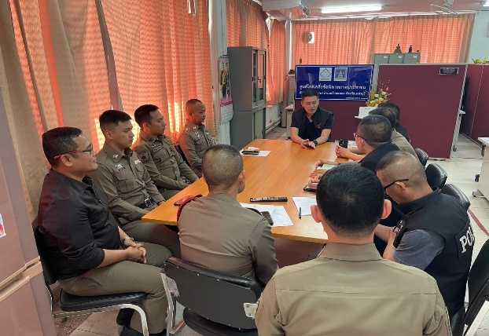

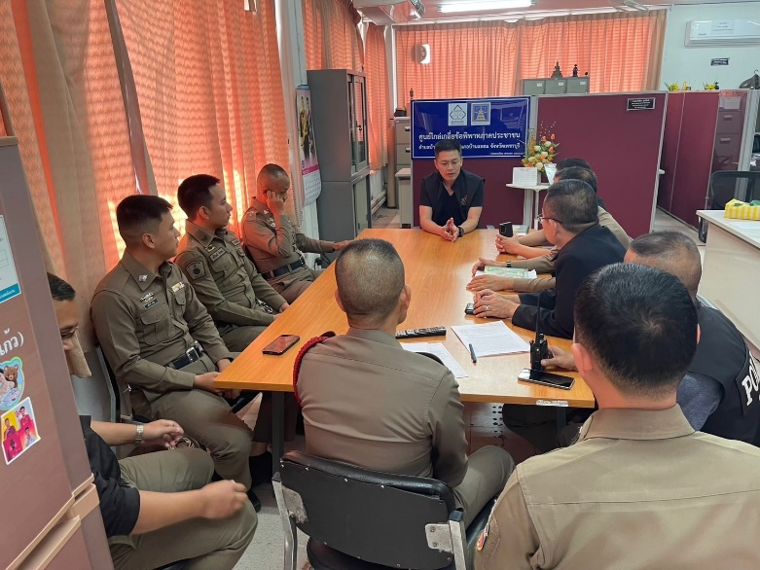
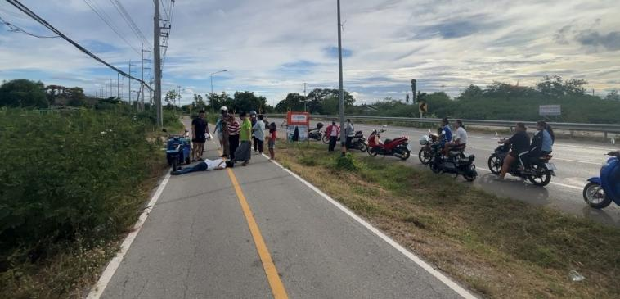

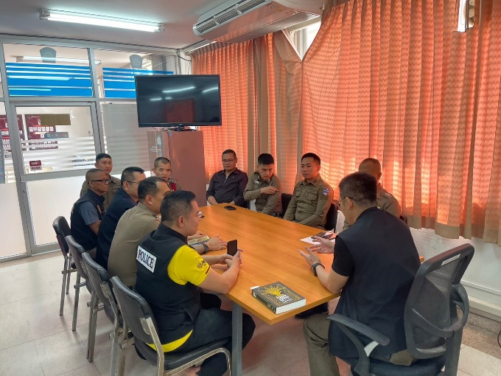

1.066829989251 ช บางขุนไทร มีเด็กหาย 4-5 ขวบ รถจักรยานจอดหน้าท่อระบายน้ำ ร้านขายข้าวยายเม้า ม.6 บางขุนไทร หลังโบสถ์วัดดอนผิงแดด 0825496392 ผญ.เนมบล20 202 ว.4 ตรวจสอบเบื้องตนพบเด็กแล้วน่าจะมาเล่นน้ำจมน้ำ น่าจะเสียชีวิต บล.30 ว.4 ที่เกิดเหตุ
